SỞ GIÁO DỤC VÀ ĐÀO TẠO CỘNG HÒA XÃ HỘI CHỦ NGHĨA VIỆT NAM
THÀNH PHỐ HỒ CHÍ MINH Độc lập – Tự do – Hạnh phúc
TRƯỜNG THPT LÝ THƯỜNG KIỆT

Số: /TB-LTK Thành phố Hồ Chí Minh, ngày tháng 8 năm 2021

THÔNG BÁO
Về việc đăng ký nhập học và tựu trường năm học 2021 – 2022

Căn cứ tình hình thực tế, trường THPT Lý Thường Kiệt thông báo việc nhập học 2021 – 2022 cụ thể như sau:

- VỀ ĐĂNG KÝ NHẬP HỌC ĐỐI VỚI HỌC SINH LỚP 10:
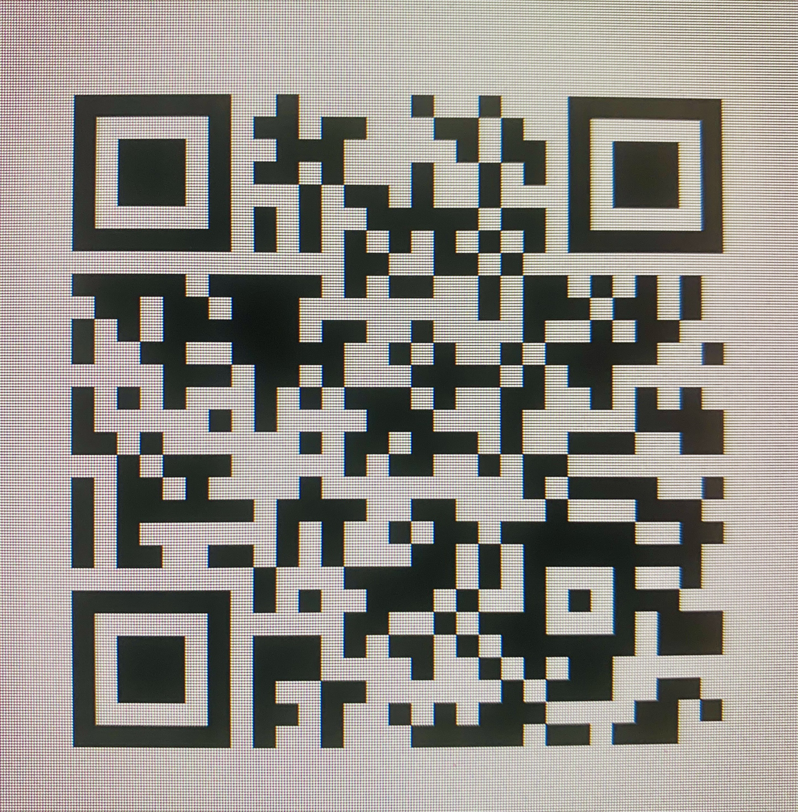
- Thời gian xác nhận nhập học:
Các học sinh trúng tuyển vào lớp 10 trường THPT Lý Thường Kiệt năm học 2021 – 2022 xác nhận nhập học trực tuyến từ ngày 20/8/2021 đến 11 giờ 30 ngày 27/8/2021 tại đường link (https://forms.gle/59hxxSYXfCherGbp8) hoặc mã code QR hình bên.
- Hồ sơ nhập học (học sinh sẽ nộp tại trường khi đi học trực tiếp – lịch sẽ thông báo sau):
- Đơn xin thi tuyển 10 có ghi 3 nguyện vọng;
- Phiếu báo điểm xét tuyển lớp 10 có ghi 03 nguyện vọng;
- Học bạ THCS (bản chính);
- Giấy chứng nhận tốt nghiệp THCS tạm thời (bản chính)
- Bản sao giấy khai sinh và bản sao hộ khẩu hợp lệ (bản sao từ sổ gốc do UBND xã, phường, Thị trấn cấp);
- Giấy chứng nhận được hưởng chế độ ưu tiên (nếu có) do cơ quan có thẩm quyền từ cấp Quận, Huyện (hoặc tương đương) trở lên cấp;
- Đơn xin nhập học + sơ yếu lý lịch (theo mẫu của trường).
* Lưu ý: Tuyệt đối không đổi nguyện vọng sau khi công bố kết quả tuyển sinh. Trường không nhận đơn cũng như không giải quyết xin đổi nguyện vọng ưu tiên.
- CÁC MỐC THỜI GIAN CẦN LƯU Ý:
- 31/8/2021 – 04/9/2021: công bố danh sách xếp lớp.
* Lưu ý: Học sinh theo dõi thông báo trên cổng thông tin điện tử của nhà trường thptlythuongkiet.hcm.edu.vn để biết các thông tin về thời khoá biểu, ngày nhập học, nội quy nhà trường, nội quy học sinh…
* Mọi thắc mắc phụ huynh liên hệ: 028.38910335 gặp cô Cúc – thầy Trực.
Nơi nhận:
- BGH;
- Các thành viên trong hội đồng tuyển sinh;
- Thông báo;
- Lưu: VT.

HIỆU TRƯỞNG

Phạm Quang Tuyến

